Задание:

Входные данные: h – целое число (высота с которой бросают камень)

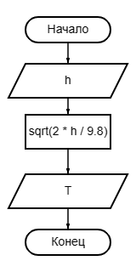Выходные данные: T – Число (Время, за которое камень упадет на поверхность земли)

Блок-схема:

Код: import java.lang.Math.sqrt  
  
fun main() {  
 try{  
 *println*("Введите высоту")  
 var h: Int  
 var T: Double  
 h = *readLine*()!!.*toInt*()  
 T = sqrt(2 \* h / 9.8);  
 *println*("Время падения камня: = $T")  
 }  
 catch (ex:Exception){  
 *println*("Данные введены не корректно")  
 }  
}

Вывод: Я написал программу, которая соответствует заданным условиям

Задание -

Входные данные: S – Число (Заданная сторона квадрата)

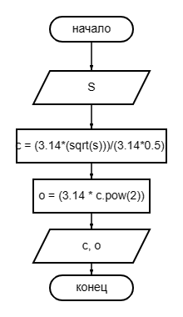Выходные данные: c, o – Числа (Площадь квадрата и круга)

Блок схема:

Код: import java.lang.Math.sqrt  
import kotlin.math.pow  
  
fun main(){  
 try {  
 *println*("Введите сторону квадрата")  
 var s: Double  
 var c: Double  
 var o: Double  
 s = *readLine*()!!.*toDouble*()  
 c = (3.14\*(sqrt(s)))/(3.14\*0.5);  
 o = (3.14 \* c.*pow*(2))  
 *println*("площадь квадрата: $c")  
 *println*("площадь круга: $o")  
 }  
 catch (ex:Exception){  
 *println*("Данные введены не корректно")  
 }  
}

Вывод: Я написал код, который соответствует под условие